При оформлении доставки в регионы через сторонние транспортные компании: ПЭК, Деловые линии, Желдорэкспедиция, Кашалот и т.п. необходимо в заказе выбрать вкладку доставка

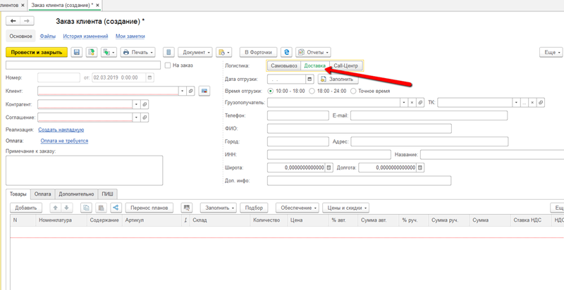

В поле ТК выбираем нужную компанию

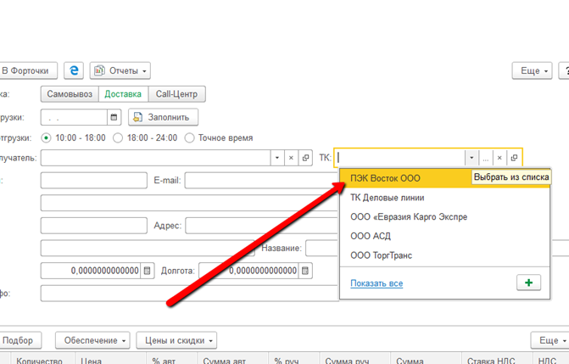

В роле город указываем город, в который необходимо отправить заказ. Если доставка не до дверей клиента, то поле адрес не заполняем.

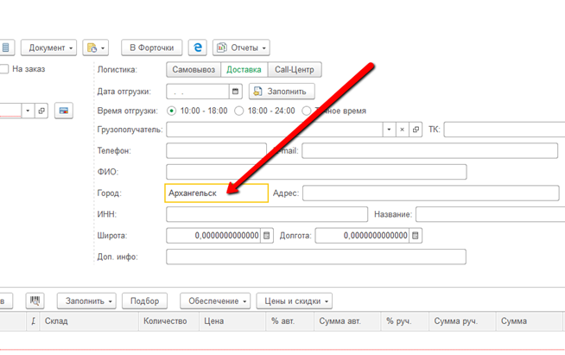

Только после этого заказ можно отправить в логистику. Если выбор ТК и подстановка города произведены после отправки заказа в логистику, эти данные не привязываются в УТЛ и заказ не уезжает.